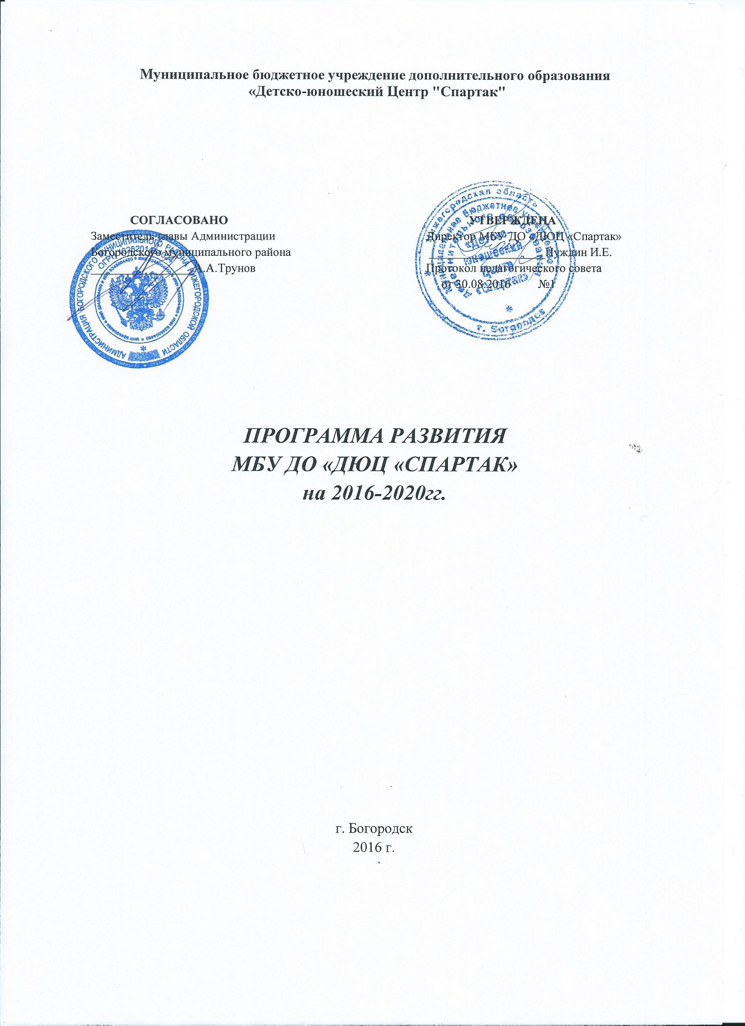

Содержание

Введение

1. Паспорт Программы

2. Анализ состояния ресурсов МБУ ДО «ДЮЦ «Спартак»»

3. Концепция желаемого состояния Центра

4. Стратегия и тактика перевода Центра в желаемое состояние

5. Управление процессом реализации Программы

6. Ресурсное обеспечение выполнения Программы

7. Механизм реализации, координации и контроль за выполнением
Программы

ВВЕДЕНИЕ

Настоящая Программа развития представляет собой нормативный и управленческий документ, включающий в себя социально-педагогический анализ состояния детско-юношеского спорта, задачи и направления его развития в муниципальном бюджетном образовательном учреждении дополнительного образования «Детско-юношеский Центр «Спартак» на ближайшую перспективу (2016-2020г.г.), прогноз результатов реализации проектов и ресурсное обеспечение в современных социально-экономических условиях.
Программа разработана на основе анализа состояния детско-юношеского спорта с целью определения дальнейших стратегических направлений физической культуры, спорта и здорового образа жизни детей и юношества.
Данная Программа развития разработана на основании:
- Конституции Российской Федерации;
- Федерального закона «Об образовании в Российской Федерации» от 29.12.2012 N 273-ФЗ;
- Типового положения об образовательном учреждении дополнительного образования детей (постановление Правительства Российской Федерации от 26.06.12 г. № 504);
- Федерального закона о физической культуре и спорту в Российской Федерации от 04.12. 2007 г № 329-ФЗ (ред. от 28.07.2012 г с изменениями от 03.12.2012 г);
- Конвенции о правах ребенка;
- Устава учреждения;
- Образовательной программы МБУ ДО «ДЮЦ «Спартак».
- Методических рекомендаций по организации спортивной подготовки в Российской Федерации.
Программа определяет и открывает перспективы развития детско-юношеского Центра «Спартак» на период до 2021 года, совершенствования целенаправленной педагогической, методической и управленческой деятельности всех работников Центра. Программа соответствует Типовому положению, не противоречит Уставу учреждения, лицензии на образовательную деятельность, адаптирована к конкретным условиям МБУ ДО «ДЮЦ «Спартак».
Особая цель деятельности МБУ ДО «ДЮЦ «Спартак» видится в создании нормативно-правовых, организационно-педагогических, научно-методических условий, обеспечивающих функционирование и развитие Центра в интересах личности обучающихся, в расширении сферы деятельности, основанной на социальном партнерстве с другими образовательными учреждениями и организациями района в области дополнительного образования.

Для реализации цели и отслеживания результатов нами разработана Программа развития МБУ ДО «ДЮЦ «Спартак».
Программа рассчитана на детей с 5 до 18 лет. Срок реализации программы: 5 лет

1.ПАСПОРТ ПРОГРАММЫ

1.1. Наименование Программы:

Программа развития муниципального бюджетного учреждения дополнительного образования «Детско-юношеский Центр «Спартак» на 2016-2020 годы (далее - Центр).

1.2. Предназначение Программы:

Данная Программа, выступает как средство интеграции и мобилизации всего педагогического коллектива МБУ ДО «ДЮЦ «Спартак»» на достижение развития. Программа предназначена для выполнения социального заказа населения муниципального района на образовательные услуги согласно дополнительным образовательным программам, для удовлетворения индивидуальных, социально-культурных и образовательных потребностей детей и подростков района, создание условий для их самореализации.

1.3. Разработчики Программы:

- Нуждин Игорь Евгеньевич – директор МБУ ДО «ДЮЦ «Спартак»;
- Сафронова Ольга Александровна – заместитель директора по УВР МБУ ДО «ДЮЦ «Спартак».

1.4. Исполнители мероприятий Программы:

Администрация и педагогический коллектив МБУ ДО «ДЮЦ «Спартак».

1.5. Цель программы: создание условий и механизмов устойчивого развития детско-юношеского спорта, обеспечение условий для воспитания детей, путем определения приоритетных направлений воспитания, обеспечения комплекса практических мер по решению проблем воспитания детей.

1.6. Основные задачи:

- формирование потребности у детей и подростков в систематических занятиях физкультурой и спортом;
- создание условий, способствующих формированию навыков здорового образа жизни; сохранению и укреплению здоровья обучающихся;
- создание условий для развития ресурсного (материально-технического, кадрового, научно-методического) обеспечения педагогического процесса в Учреждении для достижения высоких спортивных результатов.
- создание условий для занятий физической культурой и спортом детей, подростков и молодежи.

1.7. Ожидаемый результат:

Реализация Программы развития предполагает переход МБУ ДО «ДЮЦ «Спартак» в качественно новое состояние. Программа направлена на реализацию стратегии локальных изменений в Центре, рационализацию, обновление отдельных участков деятельности, которые в совокупности позволят сделать Центру шаг вперёд. Мы проектируем следующие результаты:

Обучающий эффект:

- получение знаний, имений и навыков с учетом интересов и физических возможностей обучающихся;
- получение знаний и соблюдение норм здорового образа жизни;
- владение знаниями и умениями здоровьесбережения.

Воспитательный эффект:
- формирование навыков культуры общения, поведения, быта.
- формирование понимания необходимости вести здоровый образ жизни.

Социальный эффект:
- получение знаний, умений и навыков общения;
- удовлетворение потребностей детей в получении образовательных услуг, согласно дополнительных образовательных программ;
- мотивация к ведению здорового образа жизни, профилактика вредных привычек, наркомании, табакокурения, алкоголизма, использования ПАВ;
- профилактика асоциального поведения.

Оздоровительный эффект:
- привлечение детей к систематическим занятиям спортом;
- эффективное оздоровление, развитие физических качеств сообразно способностям каждого обучающегося.

Ресурсный эффект:
- модернизация материально-технической базы в части приобретения спортивного инвентаря, оборудования;
- обеспечение материально-технической базы учреждения в части обеспечения безопасных и комфортных условий функционирования образовательного учреждения.
- программно-методическое и нормативно-правое обеспечение;
- повышение квалификации управленческих и педагогических кадров;
- увеличение числа детей и подростков, регулярно занимающихся физической культурой и спортом;
- улучшение здоровья детей, повышение их готовности к физическому труду, защите Родины;
- подготовка спортсменов высокого класса;
- обеспечение медико-психологического сопровождения учебно-тренировочного процесса;
- развитие социального партнерства;
- снижение роста негативных явлений в детской среде;

1.8. Предполагаемый срок реализации программы – 2016- 2020 годы.

1.9.Заказчики программы – родители, общественность.

2. АНАЛИЗ СОСОТОЯНИЯ РЕССУРСОВ ДЮЦ

2.1. Общая характеристика образовательного учреждения

Название ОУ (по Уставу): муниципальное бюджетное учреждение дополнительного образования «Детско-юношеский Центр «Спартак»

Организационно-правовая форма: муниципальное бюджетное учреждение

Тип: организация дополнительного образования

Вид: детско-юношеский центр

ОГРН: 1025201452980
ИНН/КПП: 5245006739/524501001
Учредитель: Богородский муниципальный район Нижегородской области (далее – Богородский район). Функции и полномочия учредителя Учреждения от имени Богородского района осуществляет администрация Богородского муниципального района Нижегородской области (далее – администрация района).

Местонахождение школы (юридический и фактический адрес):
Российская Федерация, Нижегородская область, Богородский район, г. Богородск,
ул. Ленина, д. 222-а.
Телефон: (8-831-70) 2-02-98

Директор школы: Нуждин Игорь Евгеньевич

Банковские реквизиты:
Р/сч 40701810222021000035 л/с 20014060054 БИК 042202001 Банк Волго-Вятское ГУ Банка России г.Н.Новгород
Устав: утвержден Постановлением Администрации Богородского муниципального района Нижегородской области от 23.04.2015 г № 973

Лицензия: серия 52 ЛО1 № 0003232, регистрационный № 1382 от 21 декабря 2015 года, со сроком действия: бессрочная

Е-mail: Spartak-bg@yandex.ru

Сайт: duc-spartak

2.2. Характеристика образовательного пространства

Муниципальное бюджетное учреждение дополнительного образования «Детско-юношеский Центр «Спартак» расположен в центре г. Богородска. Поблизости расположены учебные заведения: МБОУ «Школа №3», МБОУ «Школа №7», ГБПОУ «Нижегородский медицинский колледж» (Богородский филиал), МБОУ ЦВР г.Богородска, Центр развития гончарного искусства, детская музыкальная школа , городской дом культуры.
Учитывая окружающую среду, потребности социума, задача МБУ ДО «ДЮЦ «Спартак» состоит в том, чтобы остаться конкурентноспособным учреждением, и при этом создать образовательную систему, способную удовлетворить потребности детей, подростков, молодежи, взрослого населения по оказанию услуг в области физической культуры и спорта.
МБУ ДО «ДЮЦ «Спартак» располагает достаточной материально-технической базой для осуществления образовательной деятельности.
Образовательный процесс осуществляется на территории и в здании МБУ ДО «ДЮЦ «Спартак», а также на базе ОУ района. Отношения между Центром и учреждениями определяются договорами на основании Постановлений администрации Богородского муниципального района. Образовательная деятельность осуществляется по дополнительным общеобразовательным общеразвивающим и предпрофессиональным программам по видам спорта: футбол, легкая атлетика, волейбол, тайский бокс, баскетбол, лыжные гонки, пауэрлифтинг.
Площадь основного здания Центра – 1744,6 кв.м.
Введено в эксплуатацию в 1971 году.
Имеет все виды благоустройства.
Стадион 10 000 кв.м. введен в эксплуатацию в 2009г., реконструирован в 2014г.
Информация о наличии оборудованных спортивных залах, стадионе.
Наименование объекта | Адрес | Оборудованные учебные кабинеты |  | Фото
 |  | Кол-во | Площадь  в м2
Спортивный игровой зал | 607600, г. Богородск , ул. Ленина, 222а | 1 | 599,6 кв.м. | 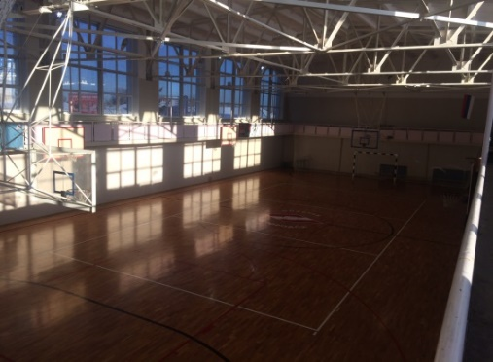
Спортивный малый зал | 607600, г. Богородск , ул. Ленина, 222а | 1 | 142,5 кв.м. | 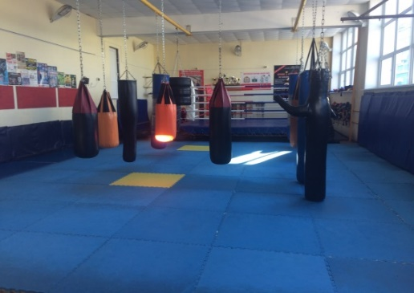
Гимнастический зал | 607600, г. Богородск , ул. Ленина, 222а | 1 | 130 кв.м. | 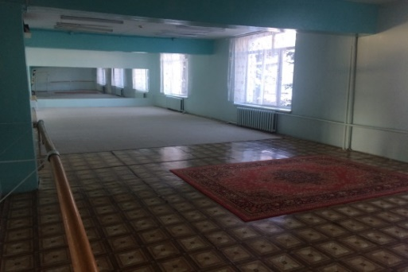
Тренажерный зал | 607600, г. Богородск , ул. Ленина, 222а | 1 | 47,5 кв.м. | 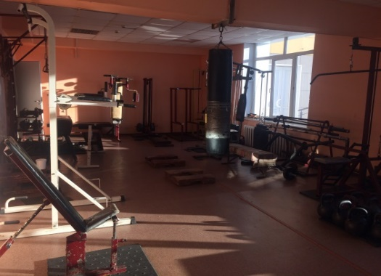
Большое футбольное поле | 607600, г. Богородск , ул. Ленина, 222а | 1 | 6000 кв.м. | 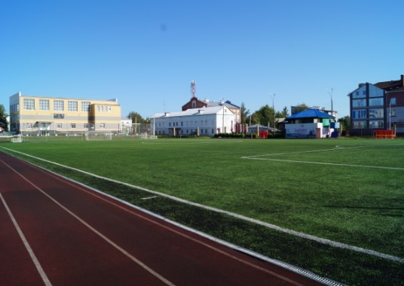
Мини футбольное поле | 607600, г. Богородск , ул. Ленина, 222а | 1 | 800 кв.м. | 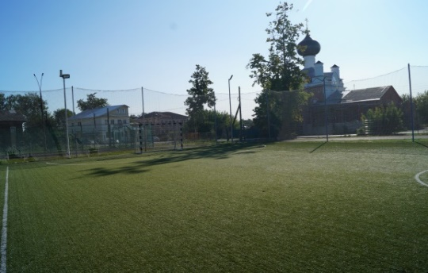
Мини футбольное поле | 607600, г. Богородск , ул. Ленина, 222а | 1 | 800 кв.м. | 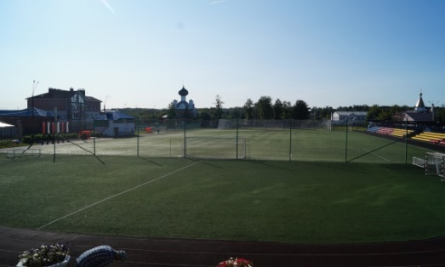
Баскетбольная площадка (теннисный корт) | 607600, г. Богородск , ул. Ленина, 222а | 1 | 355 кв. м. | 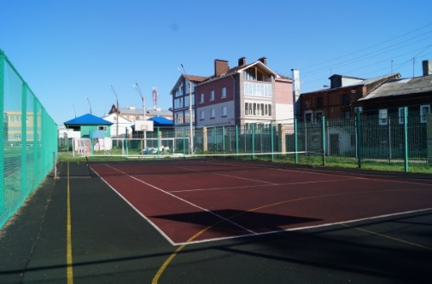
Беговые дорожки с резиновым покрытием | 607600, г. Богородск , ул. Ленина, 222а | 1 | 1600 м. | 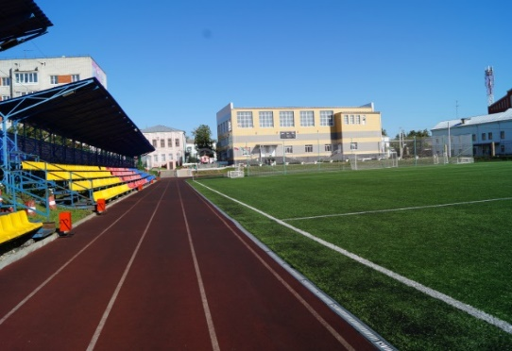

2.3. Кадровый педагогический (штатный) состав

Заместитель директора: 1 человек.
Педагогические работники: 10 человек тренеров-преподавателей.
Из них – 6 молодые специалисты, 1 внутренний совместитель – методист.
1 тренер в отпуске по уходу за ребенком
Имеют образование:
- высшее - 8 человек;
- среднее специальное - 3 человека.

Успешность обучения и воспитания в соответствии с современными требованиями, зависит от уровня квалификации педагогических работников, их творческой активности, профессионализма.

Уровень квалификации:
- высшая квалификационная категория тренера-преподавателя – 3 человека;
- первая категория тренера-преподавателя– 2 человека;
- без категории – 5 человек.

Стаж работы тренеров-преподавателей:
- до 5 лет – 1 человек (10%);
- до 10 лет – 6 человек (60%);
- до 20 лет – 2 человека (20%);
- более 20 лет – 1 человек (10 %);

Возраст членов педагогического коллектива:
от 25 до 35 лет - 6 человека (60%);
от 35 до 50 лет - 3 человек (30%);
от 50 и выше - 1 человек ( 10 %);

Центр укомплектован тренерами-преподавателями полностью. Кадровый состав Центра стабильный, достигший достаточно высокого уровня профессионализма и ответственности за результаты своего труда. Его отличают работоспособность, гуманность по отношению к детям, интерес к профессиональной деятельности. В Центре систематически отслеживаются личностные достижения тренеров-преподавателей. С целью удовлетворения потребностей детей в занятиях спортом к работе привлекаются тренеры-совместители (в 2015 году их было – 10, 9 с высшим образованием, 1 со средне-специальным).

2.4. Характеристика контингента обучающихся

Современное общество характеризуется проявлением негативных тенденций, среди которых наиболее тревожными являются состояние физического, психического и нравственного здоровья детей и подростков. Это выражается в увеличении заболеваний нервной, дыхательной, сердечно-сосудистой систем организма, возникновении стрессовых состояний, росте наркомании и числа правонарушений и преступлений среди несовершеннолетних, в снижении уровня духовно-нравственной культуры школьников. Увеличилось число родителей, которые пассивно относятся к воспитанию своих детей, многие родители и вовсе уклоняются от выполнения родительских обязанностей по отношению к своим детям.
Учитывая состояние социума в МБУ ДО «ДЮЦ «Спартак» созданы необходимые условия для занятий спортом, получения доступного дополнительного образования всем желающим детям и подросткам, проживающих в г.Богородске и районе. В Центре обучаются дети с 5 до18 лет.
Прием в Центр осуществляется на основе свободного выбора детьми и их родителями (законными представителями) программы, тренера-преподавателя и вида спорта.

В школе обучается 980 детей в 49 объединениях.

Вид спорта | Количество групп | Количество обучающихся
Лыжные гонки | 5 | 82
Волейбол | 4 | 73
Туризм | 1 | 17
Бокс | 2 | 60
Эстетическая гимнастика | 6 | 112
Пауэрлифтинг | 3 | 33
Баскетбол | 2 | 29
Рукопашный бой (объединение «Поединок») | 3 | 65
Тайский бокс | 3 | 53
Легкая атлетика | 5 | 98
Футбол | 15 | 358

В объединениях Центра занимаются дети-инвалиды (в 2015году – 18 чел.).

2.5. Характеристика образовательных программ

Образовательный процесс в МБУ ДО «ДЮЦ «Спартак» осуществляется по дополнительным общеобразовательным общеразвивающим и дополнительным общеобразовательным предпрофессиональным программам физкультурно-спортивной, социально-педагогической, туристско-краеведческой и военно-патриотической направленностям.
Все программы модифицированные, разработаны на основе примерных программы спортивной подготовки для детско-юношеских спортивных школ по видам спорта.
Нормативный срок реализации программ – от 1-3 (для общеразвивающих) до 8 лет (для предпрофессиональных).
Полнота реализации программ составляет 94%.
В организации учебно-тренировочного процесса выделяется несколько этапов:
- спортивно-оздоровительный этап;
- этап начальной подготовки;
- учебно-тренировочный этап;
Каждому году обучения соответствовал учебный план-график.

2.6. Результаты образовательной деятельности

Качество образования (знания, умения и навыки) в МБУ ДО «ДЮЦ «Спартак» определяются по следующим параметрам:
- по результатам итоговой аттестации, которая проводится в форме контрольных испытаний с целью выполнения программных требований по ОФП, СФП, технической подготовки и тестирования по теоретической подготовке;
- по результатам участия в соревнованиях;
- по результатам выполнения спортивных разрядов.
Имеют разряды по 4 видам спорта (лёгкая атлетика, лыжные гонки, тайский бокс, футбол) – 124 человека, из них массовые разряды - 121 человек, 1 разряд – 1 человек, КМС – 2 человека (Кабатова Екатерина, Рекунов Михаил). Воспитанники Центра принимали участие в соревнованиях и спортивных мероприятиях разного уровня: внутри учреждения, городских, районных, зональных, областных, российских. По итогам участия в соревнованиях по тайскому боксу, легкой атлетике, лыжным гонкам, футболу присвоены разряды 70 обучающимся. Обучающиеся ДЮЦ являются кандидатами в юношеский и юниорский составы сборной команды России по тайскому боксу.

Важным аспектом качества образования является результативность выступления на соревнованиях.
В 2015году среди обучающихся МБУ ДО «ДЮЦ «Спартак»: - победители и призеры Первенства России 2015года среди юниоров по тайскому боксу, 13-22.03.2015 г.Калининград ( Рекунов Михаил - 1м, Гончар Андрей – 3м, Кабатова Екатерина – 1м); - победители и призеры Всероссийских соревнований по тайскому боксу 2015 года, 27.04.-05.2015 г.Екатеринбург (Мишанов Данила - 1м, Ермаков Иван – 1м, Кашковский Дмитрий – 3м, Соловьев Павел – 3м); - победители и призеры Чемпионата и Первенства Мира по тайскому боксу 2015 года, август 2015года (Мишанов Данила - 3м, Ермаков Иван – 1м, Рекунов Михаил – 3м);
Соревнования в которых приняли участие обучающиеся МБУ ДО «ДЮЦ «Спартак» в 2015году
Областные соревнования – 22 - Кубок Нижегородской области по мини-футболу среди мальчиков 2006г.р. в 2015г.; - Чемпионат Нижегородской области по легкой атлетике; - Открытый турнир по тайскому боксу, посвященный «Дню Защитника Отечества»; - Открытый турнир по тайскому боксу «Спорт против наркотиков»; - Открытый Чемпионат Нижегородской области по боксу; - Кубок области 2015г. им.Станислава Юрина по мини-футболу среди команд девочек 2005-2006 годов рождения - Предварительные игры Всероссийского турнира по футболу среди смешанных команд ДЮСШ и СДЮСШОР (мальчики/девочки 2005-2006гг.р.).Зона «Приволжье» - Соревнования по легкой атлетике «Открытие летнего спортивного сезона» - Открытое первенство Павловского муниципального района «Кубок ФЛАНО» 1 этап 70 - летие Победы - Нижегородский областной Детский Кубок Победы - Открытый турнир по мини-футболу посвященный Дню Победы - Открытый турнир по тайскому боксу памяти кстовчан Героев Советского Союза посвященного 70-летию Великой Победы - Российский фестиваль детских футбольных команд «Локобол- 2015 – РЖД» - Первенство Нижегородской области по футболу среди команд юношей (2000-2001г.р.) и команд подростков (2002-2003г.р.) - Первенство г.Н.Новгорода по футболу среди детских команд 2006-07г.р. в 2015г. - «Кубок федерации легкой атлетики Нижегородской области» - Кубок Губернатора Нижегородской области 2015 года по мини-футболу среди команд девочек 2004-2005гг.р. - Открытый турнир по тайскому боксу посвященный 20-летию образования тайского бокса в г.Кстово - X Чемпионат по современной хореографии и спорту «Dance Ring & Region – 52» - Первенства Павловского района по мини-футболу среди команд: юниоры 1998-1999гг.р., юноши 2000 -2001 гг.р., младшие юноши 2002-2003гг.р., подростки 2004-2005 гг.р. сезона 2015-2016гг. (Первенство Нижегородской области по мини-футболу зона «Павлово») - Первенство Нижегородской области 2015/2016гг. по мини-футболу среди команд девочек 2005-2006 годов рождения; - 6-е традиционные Всероссийские соревнования по легкой атлетике памяти Заслуженного тренера России А.Д.Селиверстова.
Всероссийские соревнования: - Всероссийских соревнованиях по легкой атлетике памяти Заслуженного мастера спорта М.Степановой-Макеевой - (Кубок России) Первенство России 2015 среди юниоров по тайскому боксу -Всероссийские соревнования по тайскому боксу 2015 -Всероссийский турнир по тайскому боксу «Кубок содружества» -Российский Конкурс-Фестиваль «Проспект NN».Гран-При России.
Международные соревнования: - Чемпионат и Первенство Мира по тайскому боксу

2.7. Проблемно-ориентированный анализ

Проблемно - ориентированный анализ, проведенный в Центре выявил ряд ключевых проблем, которые необходимо решать при переводе Центра в новое состояние в разрезе программы развития на 2015-2020 г.г. Определение проблем рассматривалось в контексте стратегического планирования как разрывов между достигнутыми результатами Центра и требуемыми, желаемыми в будущем. Выявление значимых для школы проблем происходило посредством процедуры экспертной оценки и группового обсуждения, в которых приняли участие тренеры-преподаватели и администрация школы. В последние годы произошли позитивные сдвиги в развитии детско-юношеского спорта, но изменившиеся социально-экономические условия осложняют работу Центра. Проблем много: программно-методическое обеспечение, кадровое, материально-техническое, финансовое. Эти проблемы должны решаться не только конкретным учреждением, но и совместными усилиями всех заинтересованных организаций, ведомств, муниципальных образований.

Для этого необходимо:
- сотрудничать с управлением по работе с муниципальными учреждениями образования, с ОУ разного уровня;
- повышать профессиональное мастерство педагогических работников;
- создавать и совершенствовать систему методического обеспечения;
-развивать и совершенствовать материально-техническую базу Центра.

№ | проблема | Причина возникновения | Решение проблем
1 | Кадровое обеспечение | Нехватка квалифицированных тренеров-преподавателей | -Сотрудничество с профильными ВУЗами;  -привлечение специалистов; -организация системы обучения кадров;  - разработка системы методической работы, способствующей повышению квалификации тренерского состава.
2 | Программно-методическое обеспечение | Недостаточный уровень методического обеспечения учебно-тренировочного процесса | - Сотрудничество с федерациями;  -создание системы информационного обеспечения педагогического процесса
3 | Материально-техническое обеспечение | Недостаток финансирования | Увеличение финансирования.  Привлечение спонсорских средств

2.8. Особенности учебно-воспитательного процесса

Сегодня дополнительное образование детей по праву рассматривается как важнейшая составляющая образовательного пространства, сложившегося в современном российском обществе. Оно социально востребовано и требует постоянного внимания и поддержки со стороны общества и государства как образование, органично сочетающее в себе воспитание, обучение и развитие личности ребенка. Дополнительное образование выполняет функции социальной защиты, усиливая стартовые возможности личности ребенка на рынке труда и профессионального образования.
Образовательный процесс в МБУ ДО «ДЮЦ «Спартак» строится на основании следующих принципов:
- гуманизма: уважение личности ребёнка, его прав, учёта возрастных и индивидуальных потребностей ребёнка, ведь каждый ребёнок – это уникальная целостная личность, которая стремится к максимальной реализации своих возможностей;
- оптимальности: оптимальное сочетание способов организации индивидуальной и коллективной работы с детьми, достижение оптимального результата в конкретных условиях;
- свободы выбора ребёнком вида деятельности и тренера-преподавателя;
- доступности обучения;
- вариативности;
- комплексности;
- взаимосотрудничества тренеров-преподавателей, воспитанников и родителей.

Продолжительность учебного года составляет 46 недель учебно-тренировочных
занятий.
Учебные занятия начинаются 1 сентября 2018 г. и заканчиваются 31 августа 2019 г.
Учебные занятия проводятся с 08.30 до 20.00 (и до 21.0 для обучающихся 16 лет и
старше) в режиме шестидневной рабочей недели в соответствии с расписанием,
утвержденным директором МБУ ДО «ДЮЦ «Спартак».
Занятия проводятся в 2 смены, перерыв между сменами не менее 30 мин. Расписание
занятий составляется согласно нормам максимального объема учебной нагрузки,
согласно требованиям СанПин.
Реализация учебных программ осуществлялся в соответствии с федеральными
стандартами.
Спортивно-оздоровительный этап:
возраст обучающихся 5-18 лет,
срок обучения (весь период) от 1 года до 3 лет

Этап начальной подготовки:
Возраст обучающихся преимущественно от 7 до 18 лет
Срок обучения – 3 года

Учебно-тренировочный этап:
Возраст обучающихся от 12 до 18 лет
Срок обучения – 5 лет

В соответствии с Уставом МБУ ДО «ДЮЦ «Спартак» управление Центром строится на принципах единоначалия и самоуправления. Формами самоуправления являются общее собрание трудового коллектива, педагогический совет, методический совет, Совет Центра.
Специфика условий организации образовательного процесса заключается:
- в использовании кадрового потенциала Центра;
- в использовании материально-технической базы МБУ ДО «ДЮЦ «Спартак», школ и спортивных сооружений района;
- в представлении результативности образовательного процесса через выступления на соревнованиях.

2.9. Анализ содержания социального заказа

Социальный заказ является отражением социально-педагогических целей общественных институтов к условиям развития личности, её способности к продуктивному решению задач в сфере трудовой, общественной, культурно-досуговой деятельности.
Таким образом, выявление содержания социального заказа становится сегодня одной из наиболее актуальных задач, от решения которых зависит сама возможность функционирования Центра.
Для изучения социального заказа мы выделили несколько ведущих мотивов, которыми руководствуются наши непосредственные заказчики - родители и дети. Анализ анкетирования показал, что родители ожидают, что занятия в МБУ ДО «ДЮЦ «Спартак» помогут их детям стать здоровыми, всесторонне развитыми людьми. Дети хотят заниматься в МБУ ДО «ДЮЦ «Спартак», что бы реализовать свои возможности, поучаствовать в соревнованиях, найти друзей и с пользой провести свободное время.

Источники социального заказа
· государство;
· муниципальные органы власти;
· обучающиеся школы;
· тренерский состав;
· родители;
· общественность;
· вооруженные силы;
· общественные организации;
· средства массовой информации;
· предприятия;
· полиция;
· учебные заведения.

МБУ ДО «ДЮЦ «Спартак» выполняет свою социальную роль, исходя из определенных педагогическим коллективом целей, задач, видов деятельности и требований законодательства к системе дополнительного образования детей спортивной направленности.
МБУ ДО «ДЮЦ «Спартак» функционирует на основе социального заказа государства, общества, семьи с учетом интересов и потребностей личности.

Социальный заказ государства:
· Обеспечить детей дополнительным образованием.
· Обеспечить необходимыми условиями для личностного развития детей.
· Сохранить и укрепить здоровье подрастающего поколения.
· Создать условия для систематических занятий спортом.
· Привлекать детей, подростков и молодежь к ведению здорового образа жизни, к занятиям спортом.
· Занять свободное время детей деятельностью, направленной на развитие их способностей, укрепление здоровья.
· Сформировать у детей потребность в здоровом образе жизни.
· Профилактика асоциального поведения детей.

Социальный заказ детей:
· Обеспечение доступности для занятий любимым видом спорта.
· Общение с другими спортсменами.

Социальный заказ дополнительного образования детей:
На данном этапе развития общества востребованы граждане страны со следующими характеристиками:
· Умение ставить цели.
· Умение анализировать результаты собственных достижений.
· Умение творчески подходить к решению задач.

Социальный заказ семьи:
· Достижение в выбранном виде спорта побед на различных соревнованиях.

Социальный заказ педагогов:
· Удовлетворение профессиональных потребностей (возможность заниматься избранным видом деятельности).
· Повышение квалификации, мастерства по своему направлению.
· Удовлетворение материальных потребностей.

Социальный заказ рынка труда:
· Сохранение и укрепление здоровья детей, подростков и молодежи.
· Повышение уровня их физической подготовки.
· Умение работать в команде, так как во многих организациях развивается корпоративная культура.
· Заказ на физически здорового работника.

Ожидаемые результаты

1. Сохранение и укрепление здоровья и физического развития обучающихся, снижение заболеваемости.
2. Высокий уровень физического развития и функционального состояния обучающихся, формирование здорового образа жизни обучающихся.

3. Физическое совершенство выпускников.
4. Обеспечение доступности занятий физической культурой и спортом для всех категорий обучающихся.
5. Увеличение числа детей, регулярно занимающихся спортом и готовых продолжить свое обучение в учреждениях спортивной направленности.
6. Устойчивость интереса к учебно-тренировочным занятиям.
7. Детская активность и заинтересованность.
8. Наличие спортивного результата обучающихся.
9. Итоги выступления в спортивных соревнованиях разного уровня.
10. Устойчивая удовлетворенность детей психологическим климатом в коллективе, условиями, содержанием, организацией деятельности и др.
11. Высокий уровень социализации обучающихся (социальной грамотности, активности, устойчивости).
12. Высокий уровень нравственности обучающихся (культура поведения и построение отношений).
13. Формирование у молодого поколения гражданского патриотического мировоззрения и активной жизненной позиции.
14. Повышение качества организации и проведении массовой физкультурно-оздоровительной и спортивной работы с детьми и подростками.
15. Улучшение подготовки и повышения квалификации педагогических кадров, способных эффективно использовать традиционные формы, средства и методы, развивать и создавать новые.
16. Повышение уровня обеспеченности учащихся спортивным инвентарем и оборудованием, физкультурно-оздоровительными и спортивными сооружениями.
17. Снижение уровня безнадзорности и профилактика правонарушений.

Проблемы, которые необходимо решить:

1. Несоответствие охвата, качества и организации образовательных услуг, предоставляемых Центром потребностям детей и их родителей;
2. Несоответствие между реальным и желаемым уровнем здоровья школьников;
3. Несовершенство системы информирования местного сообщества о состоянии, результатах и изменениях в педагогической системе Центра;
4. Несоответствие ресурсного обеспечения педагогической системы Центра задачам ее развития;
5. Несоответствие взаимодействия с социальными партнерами Центра требуемому для развития Центра уровню.
Многие из перечисленных проблем требуют комплексного подхода к их разрешению. Можно выделить следующие общие причины, не позволяющие получить образовательные результаты, адекватные ожиданиям государства, общества и самих обучающихся:
- недостаточный для решения современных задач образования уровень квалификации и профессионализма педагогических кадров;
- несовершенство системы управления Центром для решения современных задач образования;
- недостаточное использование воспитательного потенциала Центра для решения современных задач образования;
- недостаточно развиты механизмы привлечения общественных и профессиональных организаций к решению вопросов формирования и реализации образовательной политики Центра;
- недостаточный для решения современных задач образования уровень ресурсного обеспечения Центра.

3. КОНЦЕПЦИЯ ЖЕЛАЕМОГО СОСТОЯНИЯ ЦЕНТРА

Концепция как общий образ школы возникает при анализе социального заказа, существующей ситуации в школе, положительные моменты, которые уже на сегодняшний день имеются в МБУ ДО «ДЮЦ «Спартак»:
- сложившиеся традиции в обучении, развитии и воспитании обучающихся в течение последних лет;
- наличие коллектива энтузиастов своего дела;
- достижения обучающихся.
Главная идея, положенная в основу концепции – формирование компетентной, физически и духовно здоровой личности, способной к самоопределению в обществе.
Миссию нашей школы мы видим в создании условий для развития мотивации личности к познанию и творчеству, реализации дополнительных образовательных программ и услуг в интересах личности, общества, государства.

Стратегическая цель – адаптировать учебный процесс к индивидуальным особенностям детей, условиям развития Центра в целом, создать условия для максимального раскрытия творческого потенциала обучающихся, комфортных условий для развития личности.

Социально-педагогические задачи, решаемые в рамках данной проблемы:

1. Создание условий для удовлетворения образовательных потребностей ребенка;
2. Расширение возможности индивидуализации образовательных программ;
3. Предоставление ребенку реальных возможностей самоутверждения в наиболее значимых для него сферах жизнедеятельности, где в максимальной степени раскрываются его способности и возможности.

Концепция обучения –воспитательная, в основе которой:
- овладение обучающимися культурой ценностных ориентаций, взаимоотношений, общения;
- социальная адаптация в реальной жизни;
- психологическая коррекция, снятие трудностей общения, взаимоотношений в процессе учебной деятельности.

Коллектив видит Центр как учреждение, обеспечивающее эффективное развитие ребенка, обладающее своей системой обучения и воспитания.

Выпускник Центра должен обладать следующими качествами:
- целеустремленность и настойчивость в достижении цели;
- работоспособность;
- готовность к самостоятельным решениям;
- ценностная установка, предполагающая ответственность за нравственно ценный выбор средств достижения цели.

Уровень сформированности ключевых компетентностей, связанных с физическим развитием и укреплением здоровья:

1. Владение знаниями и умениями здоровьесбережения;
2. знание и соблюдение норм здорового образа жизни;
3. знание опасности курения, алкоголизма, токсикомании, наркомании, СПИДа;
4. знание и соблюдение правил личной гигиены, обихода;
5. знание и владение основами физической культуры человека.

Уровень сформированности ключевых компетенций связанных с взаимодействием человека и социальной сферы, человека и окружающего его мира

1. Владение знаниями, умениями и навыками социального взаимодействия с обществом, коллективом, семьей, друзьями, партнерами.
2. Владение умениями и навыками сотрудничества, толерантности, уважения и принятия другого (раса, национальность, религия, статус, роль, пол), погашение конфликтов.
3. Владение основами мобильности, социальной активности, конкурентоспособности, умение адаптироваться в социуме.
4. Владение знаниями, умениями и навыками общения (коммуникативная компетентность).
5. Знание и соблюдение прав и обязанностей гражданина; воспитание свободы и ответственности человека, уверенности в себе, собственного достоинства, гражданского долга, самоконтроля в своих действиях, чувства патриотизма к своей Родине, малой Родине, гордости за символы государства (герб, флаг, гимн).

Уровень сформированности культуры человека, основных компонентов духовно-нравственной культуры:

-культуры поведения;
-культуры межличностного общения;
-культуры быта, одежды;
-культуры труда;
-культуры здорового образа жизни.

4. СТРАТЕГИЯ И ТАКТИКА ПЕРЕВОДА ЦЕНТРА В ЖЕЛАЕМОЕ СОСТОЯНИЕ
Исходя из поставленной цели, выдвигаются следующие группы задач, связанные с дальнейшим развитием Центра.

1. Формирование и удовлетворение заказа детей и родителей на дополнительные образовательные программы и услуги
- изучать потребительский спрос на услуги Центра (через опрос, беседы и анкетирование потребителей);
- создавать условия для удовлетворения социального заказа (программно-методическое, кадровое, нормативно-правовое и материально-техническое обеспечение);
- интегрировать услуги, предоставляемые МБУ ДО «ДЮЦ «Спартак» в общее пространство муниципального района.

2. Повышение профессиональной компетентности кадров
- создать условия для творческой работы и роста профессионального мастерства тренеров-преподавателей через совершенствование системы методической работы, курсовую и межкурсовую переподготовку;
- совершенствовать систему поощрения творчески активно работающих сотрудников;
- создать психологически-комфортные условия для деятельности;
- повышать эффективность управления (распределение функций, делегирование полномочий, увеличение участия тренерского состава в управлении).

3. Модернизация материально – технической базы.
- оснащать учебный процесс необходимым инвентарём и оборудованием;
- создать условия для внедрения ИКТ в учебно-воспитательный процесс;
- проводить необходимый ремонт помещений для обеспечения охраны труда и обучения, соблюдения санитарно-гигиенических норм, пожарной и электробезопасности.

4. Привитие навыков здорового образа жизни, сохранение и укрепление здоровья
- систематизировать работу над творческим развитием личности, обеспечивая индивидуализацию образовательного процесса;
- укреплять физическое, психологическое и духовное здоровье обучающихся;
- повышать квалификацию педагогических кадров Центра по организации работы, связанной с оздоровлением обучающихся;

- координировать действия Центра и семьи в организации различных форм работы по пропаганде здорового образа жизни, формированию стереотипов поведения, способствующих сохранению и укреплению здоровья;
- развивать систему организации летней спортивно-оздоровительной работы с обучающимися.

5. Совершенствование организации учебно-воспитательного процесса
- совершенствовать учебные планы и дополнительные образовательные программы по преподаваемым дисциплинам;
- способствовать созданию наиболее благоприятных условий по удовлетворению потребностей личности в образовательной подготовке, получении знаний, необходимых для индивидуального развития и самовыражения;
- совершенствовать систему работы с одарёнными детьми.

6. Развитие творческих способностей обучающихся
- привлекать обучающихся к участию в спортивно-массовых мероприятиях, проводимых в районе, области, Всероссийских соревнованиях;
- моделировать учебно-воспитательный процесс как систему, помогающую саморазвитию, самоопределению личности;
- способствовать достижению обучающимися высоких спортивных результатов.

7. Развитие системы взаимодействия и сотрудничества с семьей и социумом
- совершенствовать методы и формы работы с родителями, учреждениями и организациями района;
- вовлекать родителей и общественность в учебно-воспитательный процесс через родительские собрания, совместные спортивные и творческие дела, помощь в укреплении материально-технической базы;
- обеспечивать открытость деятельности, связей с социумом, разнообразие внешних связей.

Этапы реализации программы

Первый этап (2016 г) - Становление системы работы, определение стратегии и принципов реализации программы (разработка концепции и модели развития ДЮСШ).

Второй этап (2017-2018г) – Внедрение модели развития, активизация работы за счет
внутренних резервов и внешних связей.

Третий этап (2019-2020г) – Внедрение модели развития, активизация работы за счет внутренних резервов и внешних связей.

Возможные риски и минимизация их влияния
Группы рисков | Виды рисков | Отрицательное влияние | Меры по снижению риска
Финансово-экономические | Снижение объема финансирования | Уменьшение финансирования программы | Корректировка бюджета в сторону увеличения расходов
Социально-экономические | Отсутствие притока молодых специалистов из-за недостаточного уровня зарплаты | Уход из Учреждения тренеров-преподавателей пенсионного и предпенсионного возраста, отсутствие специалистов по преподаваемым дисциплинам необходимой квалификации и, как следствие, снижение качества образовательной деятельности ДЮЦ. | Подготовка выпускников по целевым направлениям Центра на обучение на факультете физического воспитания в высших учебных заведениях.
Социально-педагогические | Снижение заинтересованности членов педагогического коллектива в деятельности по реализации программы развития | Ухудшение качества выполнения предусмотренных программой развития мероприятий, невозможность эффективного решения новых задач и достижения новых результатов образовательной деятельности Центра. | Вовлечение членов педагогического коллектива в совместную деятельность по разработке программы развития, мотивация тренеров-преподавателей в рамках системы морального и материального стимулирования, создание благоприятного психологического климата в педагогическом коллективе.
Социальные | Демографический кризис | Уменьшение количества обучающихся и, как следствие, спроса на услуги, оказываемые ДЮЦ. | Обновление содержания образования для привлечения обучающихся к занятиям в ДЮЦ.
Маркетинговые | Неудовлетворенность потребителей услуг (родителей, обучающихся) вследствие ошибки в выборе необходимого направления деятельности Центра | Уменьшение спроса на предоставляемые Центром услуги | Маркетинговые исследования удовлетворенности предоставляемыми услугами, исследование реального спроса, разработка новых услуг в соответствии с потребностями рынка и повышение их качества
Фарсмажорные обстоятельства | Непредвиденные затраты вследствие резкого роста цен на коммуникационные услуги, оборудование, расходные материалы | Резкое увеличение текущих расходов | Введение жесткого режима снижения текущих расходов и экономного расходования имеющихся ресурсов, поиск и привлечение к сотрудничеству поставщиков услуг по более низким тарифам.

5. УПРАВЛЕНИЕ ПРОЦЕССОМ РЕАЛИЗАЦИИ ПОГРАММЫ
Функции управления | Содержание деятельности
Информационно-аналитическая | Формирование банка данных о передовом педагогическом опыте, новых исследованиях в области актуальных проблем обучения, воспитания, оздоровления и т.д., научно-методического материала о состоянии работы в Центре.
Мотивационно-целевая | Определение целей совместно с педсоветом, родителями и т.д. по деятельности коллектива и отдельных тренеров-преподавателей, направленной на реализацию Программы.
Планово-прогностическая | Совместно с педсоветом Центра прогнозирование, планирование организации и содержания деятельности коллектива.
Организационно-исполнительская | Организация выполнения учебного плана, программ, обобщение ППО, осуществление повышения квалификации тренеров-преподавателей.
Контрольно-оценочная | Осуществление внутреннего контроля и оценка состояния всех направлений учебно-воспитательного процесса.
Регулятивно-коррекционная | Обеспечение поддержания системы учебно-воспитательного процесса в соответствии с программой, устранение нежелательных отклонений в работе

6. РЕСУРСНОЕ ОБЕСПЕЧЕНИЕ ВЫПОЛНЕНИЯ ПРОГРАММЫ
1. Нормативно – правовое:
- разработка и утверждение документов, регламентирующих формы стимулирования и поощрения результативной деятельности педагогов;
- приведение Устава в соответствие с законодательством РФ.
2. Программно – методическое:
- формирование банка методических материалов, позволяющих обеспечить качественное обучение и выполнение учебных программ;
- разработка календарно-тематических планов.
3. Информационное:
- информирование коллектива тренеров-преподавателей, родителей, социума о характере преобразований в Центре.
4.Кадровое:
- подбор и расстановка кадров в соответствии с потребностями и необходимостью;
- курсовая переподготовка тренеров-преподавателей.
5. Организационное:
- составление учебного плана и расписания работы;
- подготовка условий для реализации работы по индивидуализации обучения.

7. МЕХАНИЗМ РЕАЛИЗАЦИИ, КООРДИНАЦИЯ И КОНТРОЛЬ ЗА ВЫПОЛНЕНИЕМ ПРОГРАММЫ
Программа будет реализована через систему планирования, которая включает в себя ежегодные планы. Мероприятия программы конкретизируются в годовых планах работы Центра. Координацию и контроль за выполнением программы, администрация Центра оставляет за собой, общим собранием коллектива Центра, а также родителей обучающихся:
- анализируется ход выполнения плана действий по реализации программы;
- вносятся предложения на педагогический совет по его коррекции;
- осуществляется информационное и методическое обеспечение реализации программы.
Администрация Центра ежегодно подводит итоги по выполнению программы на заседании итогового педагогического совета и общем собрании коллектива МБУ ДО «ДЮЦ «Спартак» и родителей.
Осуществление мероприятий, предусмотренных Программой, позволит улучшить физкультурно-спортивную инфраструктуру района, сохранить рабочие места или создать новые, а также даст реальный шанс изменить состояние здоровья детей и подростков, повысить уровень их физической подготовленности, что, в конечном счете, повлияет на экономическое и нравственное оздоровление общества.

